110 道 Python 面试题：**（1-55）**

**1**、一行代码实现 **1--100** 之和利用 sum()函数求和



**2**、如何在一个函数内部修改全局变量利用 global 修改全局变量

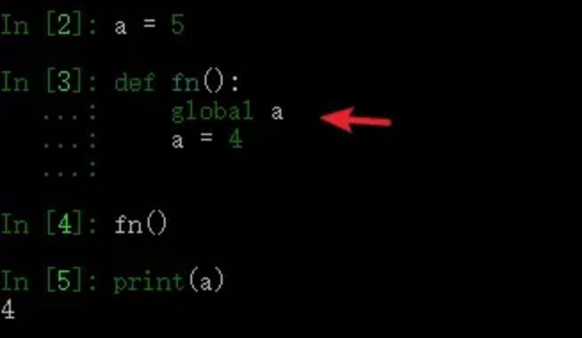

**3**、列出 **5** 个 **python** 标准库

os：提供了不少与操作系统相关联的函数

sys: 通常用于命令行参数

re: 正则匹配

math: 数学运算

datetime:处理日期时间

**4**、字典如何删除键和合并两个字典

del 和 update 方法

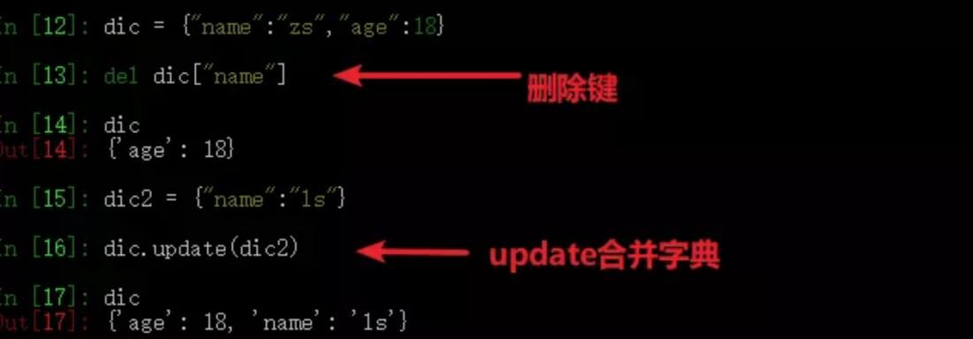

**4**、谈下 **python** 的 **GIL**

GIL 是 python 的全局解释器锁，同一进程中假如有多个线程运行，一个线程在运行 python 程序的时候会霸占 python 解释器（加了一把锁即 GIL），使该进程内的其他线程无法运行，等该线程运行完后其他线程才能运行。如果线程运行过程中遇到耗时操作，则解释器锁解开，使其他线程运行。所以在多线程中，线程的运行仍是有先后顺序的，并不是同时进行。 多进程中因为每个进程都能被系统分配资源，相当于每个进程有了一个 python 解释器，所以多进程可以实现多个进程的同时运行，缺点是进程系统资源开销大

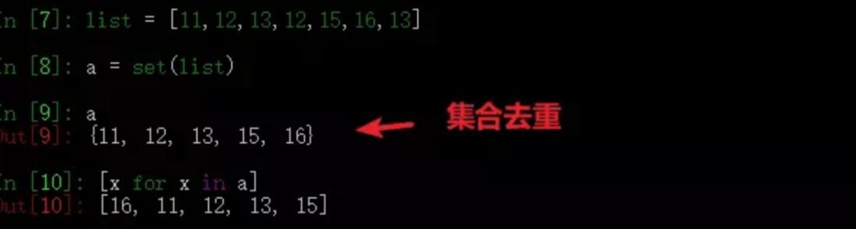**5**、**python** 实现列表去重的方法先通过集合去重，在转列表

**7**、**fun(*args,**kwargs)**中的**\*args,**kwargs** 什么意思？

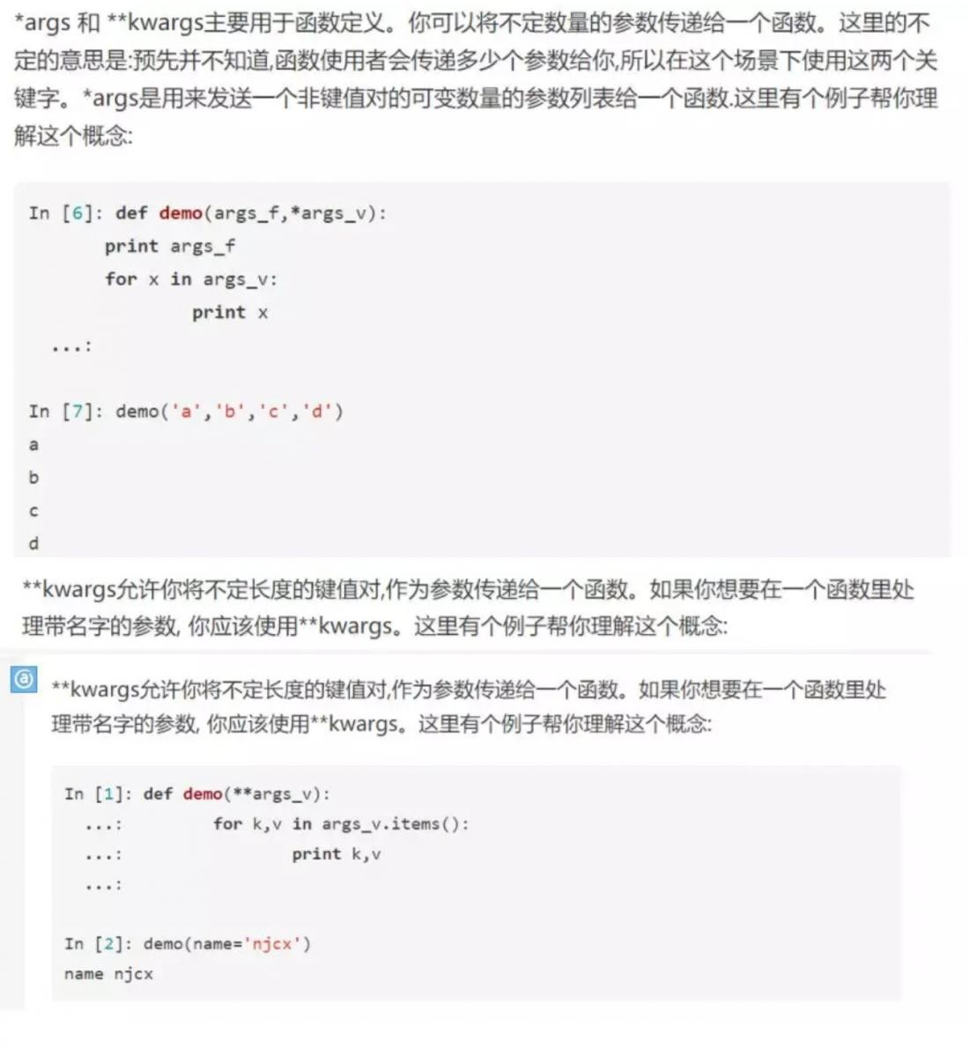

**8**、**python2** 和 **python3** 的 **range**（**100**）的区别

python2 返回列表，python3 返回迭代器，节约内存

**9**、一句话解释什么样的语言能够用装饰器**?**

函数可以作为参数传递的语言，可以使用装饰器

**10**、**python** 内建数据类型有哪些整型--int

布尔型--bool 字符串--str 列表--list

元组--tuple 字典--dict

